新竹縣橫山鄉田寮國民小學環境教育推動輔導充小組會議紀錄

一、時間：106年02月22日【星期三】下午13：30
二、地點：田寮國小辦公室
三、主席：召集人校長王賢
四、紀錄：環境教育指定人員黃建順主任
五、出席人員：陳桂勤、何淑靜、彭瑞菊、徐瑋壕、徐晟航、陳泂翰、林玟均
張素禎、黃韋蓉、彭素禎、萬英芝、張仁宗、鄭春田
六、會議主題：
(一)將環境教育議題列入導護週主題安排討論
(二)本學期環境教育四小時時數規劃
(三)新竹縣106年度環境教育推動輔導訪視自評表工作分配
(四)如何在教育部綠色學校夥伴網絡提報文章獲取葉片
七、會議內容：
（一）主席徐王賢報告
每年度學校執行的「學校環境教育推動」，請總務處與教導處報告本 年度執行計畫，及擬定執行策略，並依縣府「環境教育推動輔導訪視自評表」檢視執行項目成果優劣，以做為來年改進參考。
（二）處室業務報告
1.本學期環境教育四小時時數規劃必須為環境教育認證場所，因竹東頭前溪生態公園是去年環境教育參觀場所，經會議表決結果，選定定點為南埔生態農村，時間定於106年4月5日，參加對象為全校教職員工、國小部學生及幼兒園幼童。
2.本學期仍舊持續推動我是小農夫-深耕菜圃園，每個班級於廚房前分配一塊菜圃園地，請老師指導學生耕種，由總務處協助支援工具，而人力方面，請班級導師請有農作經驗家長或社區人士到校協助種植。
3.每月第一週週三上午校內打掃活動時間規劃為社區打掃活動，由師生共同協助維護社區環境整潔。
4.環境教育議題已列入本學期導護週主題，一共有四週，包括第3週防火防災教育週；第10週空氣品質教育宣導週；第15週環境保護教育週；第16週低碳節能教育週。
5.災教育列入環境教育議題本學期時間為106年2月28日及4月12日。
6.本校105年度用電費較104年多用了174度呈極小輻成長，成長0.46%，校內教室因借給博幼基金會辦理本校學生課後照顧，所以去年呈現極小幅度成長還在接受範圍內，而用水部份則呈現大幅增加，用水度數增加270度,增加幅為28.%，增加原因是廚房水龍頭，曾因漏水廚工沒有向總務處報告，以至水流了一天一夜，本事件已責成廚工工作上須改進部份，盼望明年用水部份可以朝向負成長目標。
7.由總務黃主任規劃四月份教師週三下午進修時間，向教師示範在教育部綠色學校夥伴網絡提報文章。
八、決議
1.本學期環境教育戶外生態活動執行成果及活動時數，請總務主任在「環境教育終身學習網」上填報執行成果。。
3我是小農夫-深耕菜圃園、導護週主題、各班教學活動如果是符合教育部綠色夥伴學校計畫要求，請教師上網填報申請，每位教師至少獲取一片葉片。
4.每月第一週社區打掃活動，請依行事曆規劃時間辦理，請事先分好組別並注意學生打掃安全。
5.有關環境教育議題的導護週主題活動辦理結束後，能做環境教育成效評估，瞭解學生學習狀況。
6.防災教育活動請總務處事先規劃好主題，並請班級導師撥空宣導及自行演練。
7.有關節水節電5％的目標，請總務主任提出具體的策略與作法，並請教職員工全力配合，另請總務處加強防範節水措施。
九、臨時動議：無
十、散會

新竹縣橫山鄉田寮國民小學環境教育推動輔導小組會議成果照片
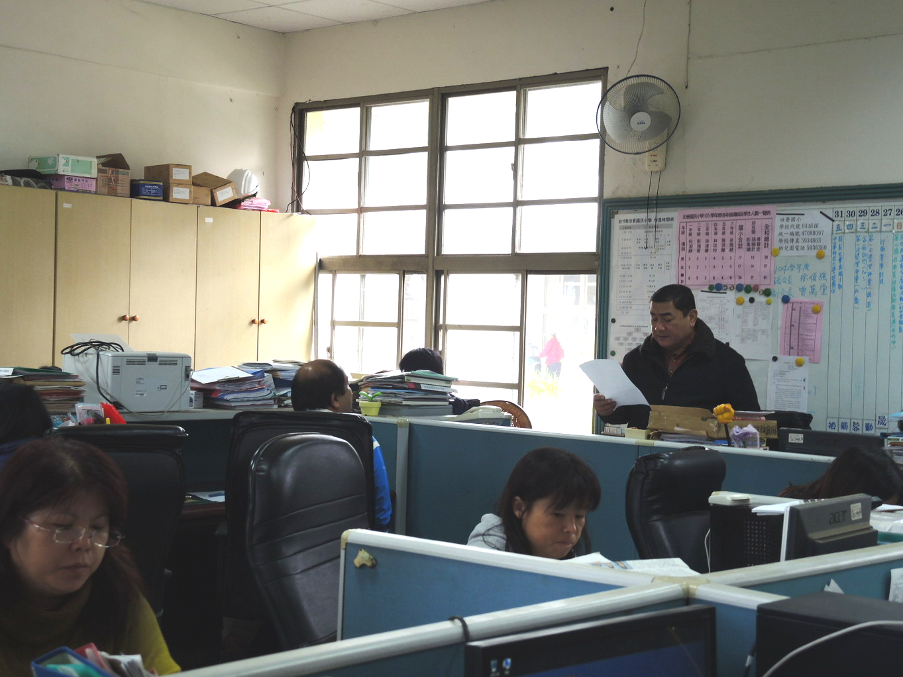 | 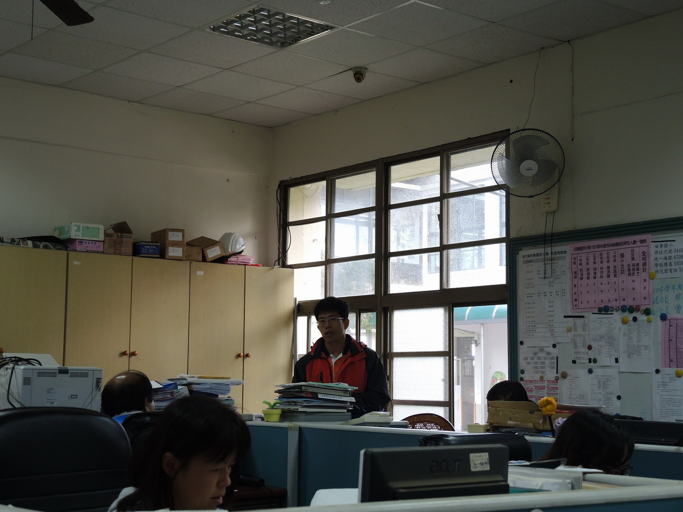
說明：王校長主持環境教育定期會議 | 說明：黃主任報告105年用水用電數字與節水節電的可能性。

